成果展示ナレーション原稿「空調機向け防食設計プロセスの高度化」

2022/1/8　環技(水)　長瀬

＜ナレーション本文＞ 説明時間：110秒

本展示は、リ本空調機の防食設計の高度化に関する内容です。

――P2――――――――――――

本開発のポイントは、海外などの設置環境が未知の販売地域であっても、大気環境を短期間でダイレクトに調査し、腐食リスクに応じて防食仕様を設定できることにあります。

空調機用の室外機は、設置する環境によって腐食耐久性が大きく異なり、環境ごとに防食仕様を設定することが重要です。従来は、実機フィールドテストで設置地域の環境を把握していましたが、時間と労力を要することが課題でした。

そこで本開発では、環境調査用の可搬式キットを開発し、さらに画像処理やデータ解析によって、室外機の防食設計プロセスを高度化しました。

――P3――――――――――――  
開発を３つのステップに分けてご説明します。

１つ目は、可搬式キットによる環境調査です。キットには、右上の写真のように、白箱に腐食評価用の試験部品、黒箱に腐食性因子を定量化するための環境調査部品が搭載されています。キットは室外機に直接取り付けることができ、現地の環境を短時間でダイレクトに調査できます。

――P4――――――――――――

２つ目は、回収したキットの分析評価の効率化です。金属腐食に伴う減肉部分を自動で検出する画像解析アルゴリズムを作成しました。これにより評価における属人的要素を排除し、評価基準の標準化と時間短縮、具体的には通常10分かかる解析作業を20秒に短縮しました。

――P5――――――――――――

３つ目は、キットで得たデータの解析手法です。クラスタリング分析などを用いて、腐食リスクを定量化しました。これらを反映したマップを作成し、腐食リスクの地域性の見える化を達成しました。

――P6――――――――――――

これらの開発によって、グローバル市場における事業拡大を目指すリ本空調機の販売地域に応じた防食仕様を迅速に設定できます。

今後は、国内外の環境調査地域の拡充と、各製品における防食基準への落とし込みを実施予定です。

展示の説明は以上になります。

＜説明の構成メモ＞

1. 背景・課題
2. 解決策
3. 手法の説明
4. 効果
5. 今後の課題

＜12/16段階でのパネル＞

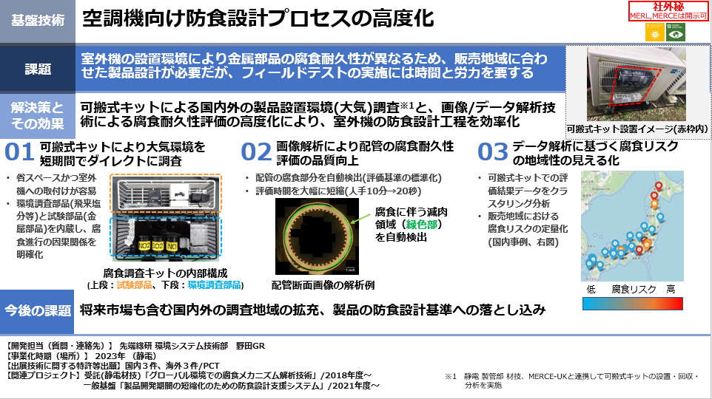

【変更履歴とメモ】

■12/16　初版作成

＜長瀬メモ＞

・「フィールドテスト」の用語の説明は必要？

＜技情メモ＞

・訴求ポイントを明らかに

・長さについては90秒目安、最長120秒

■12/17 野田GR 修正実施(ver.b)

＜12/17 野田メモ＞

・フィールドテストは自明なので補足説明は不要と思います。

・画像解析アルゴリズムにより「評価における属人的要素を排除し」を追記しました。

■12/23　長瀬 修正実施(ver.c)

＜12/21 和田Bコメント＞

・最初の方で効果（何が得なのか、すごさ）の一端を謳って興味を引く

・手法の説明は極力容易かつシンプルに

＜修正内容＞

・説明の構成に（０．導入）を追加し、冒頭に開発の効果を記載

・（３．手法の説明）の記載内容の、簡素化を実施。